NA MOSTOVIH USTVARJALNOSTI
Nacionalni projekt Z MEDNARODNO UDELEŽBO
2018/2019
VABILO K PROJEKTU
Projekt Na mostovih ustvarjalnosti vas vabi, da gradite otroške svetove in ustvarjate mostove, ki nas bodo povezali v znanju in odnosih.
Šole, ki se bodo prijavile na projekt, bodo lahko s popustom kupile sestavljanke GOGIX (15€). Sestavljanka je slovenski proizvod in nam omogoča konkretizacijo marsikaterih učnih ciljev. Šole, ki se prvič prijavljajo ne projekt, bodo prejele eno škatlo sestavljanke v dar.
Sestavljanka nam omogoča, da se učenci v procesu osvajanja učnih ciljev srečajo s konkretnimi nalogami, kjer pod njihovimi prsti zaživijo ideje in tako se spoznajo z naravoslovnimi, tehničnimi in drugimi resnicami.
Po mojem, pa sta najpomembnejša segmenta, razvoj ustvarjalnih idej, ki se ob tem delu rojevajo in razvoj sodelovanja, ob katerem učenci osebnostno rastejo skozi izražanje mnenj, argumentiranje, aktivno poslušanje…
NAMEN PROJEKTA
Namen projekta je, da v šolskem letu izvedete dejavnost, v kateri sledite izbranim specifičnim ali splošnim ciljem v vzgoji in izobraževanju in uporabite sestavljanko GOGIX kot didaktični pripomoček.
Metoda dela z uporabo gradnikov omogoča aktivno vključevanje učencev v proces osvajanja ciljev in s tem večje razumevanje in posledično pomnjenje odkritega. Hkrati učenci razvijajo grafomotorične spretnosti, ki so danes tako zaželene pri pisanju.
Igra spodbuja individualen razvoj, predvsem pa kliče po graditi skupaj, sodelovati, povezovati, izražati svoja mnenja in prisluhniti drugim ter tako premikati lastne okvirje.

PRIJAVNICO POŠLJETE DO KONCA OKTOBRA 2018
EVALVACISKO POROČILO DO KONCA MAJA 2019
karmen.presicek@gmail.com

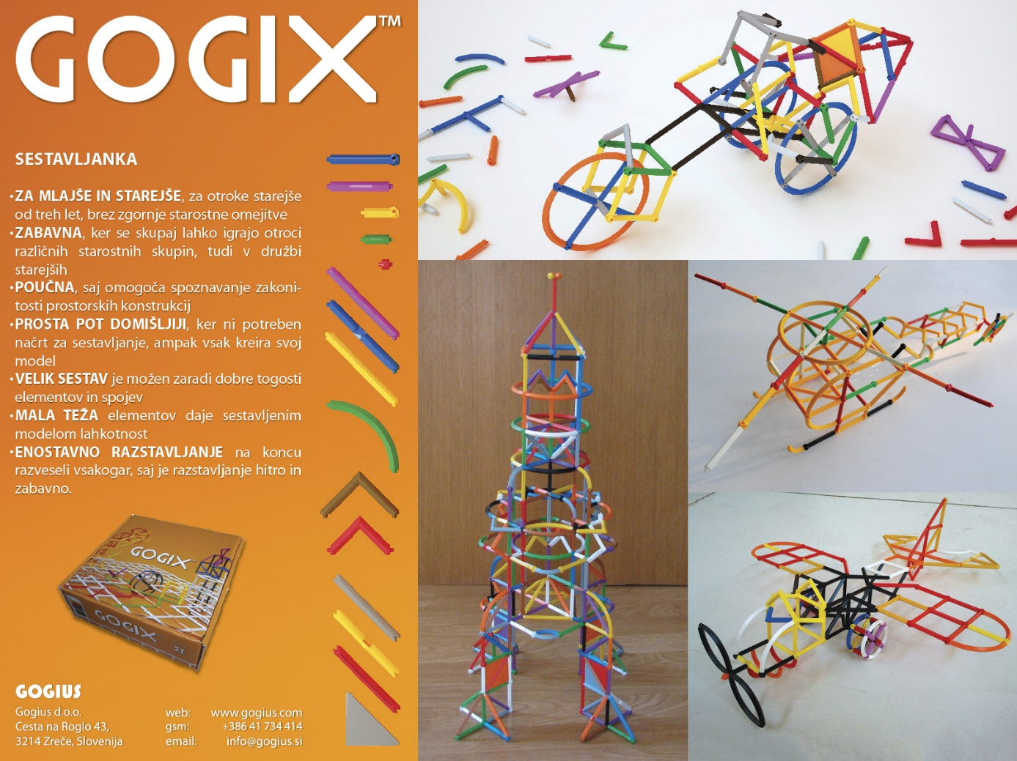

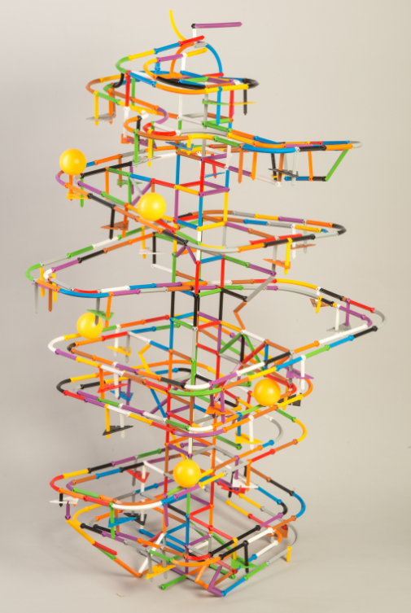
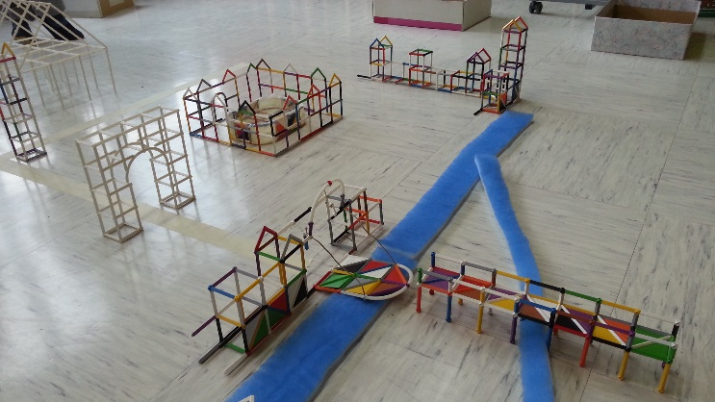
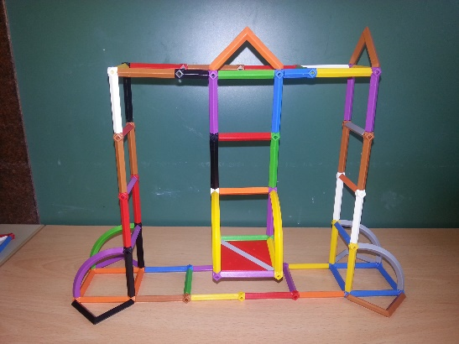

NA MOSTOVIH USTVARJALNOSTI nacionalni projekt z mednarodno udeležbo

PRIJAVNICA 2018/2019

Ime šole:
Naslov:
Ime in priimek vodje projekta:
Elektronski naslov:
Telefon:
Ravnatelj:

NA MOSTOVIH USTVARJALNOSTI
nacionalni projekt z mednarodno udeležbo
EVALVACIJSKO POROČILO 2018/2019
Ime šole:
Naslov:
Ime in priimek vodje projekta:
Elektronski naslov:
Ime in priimek izvajalca dejavnosti:
Elektronski naslov:

Razred:
Število ur:
Predmet:
Učni cilji:

Potek dejavnosti:

Odzivi učencev:

Mnenje mentorja:

